 | Carátula para entrega de prácticas
Facultad de Ingeniería |  | Laboratorio de docencia

Laboratorios de computación
salas A y B

Profesor: | Juan Alfredo Cruz Carlon
Asignatura: | Fundamentos de programacion
Grupo: | 1107
No de Práctica(s): | 13
Integrante(s): | Ramiez Robles Jellely
Semestre: | 2018-1
Fecha de entrega: | 29-11-2017
Obervaciones:

CALIFICACIÓN: __________

PRACTICA 13.

*Este programa lo que realiza es que te muestra primero un vector
(2,-1,3) que lo lee de un archivo.txp, y te da dos opciones una que al ingresar “P” te muestre un vector paralelo a dicho vector,y si seleccionas “p” te muetra un vector perpendicular. En caso de ingresar cualquier otro caracter te dira que “la opcion es no valida”.

PSEUDOCODIGO.
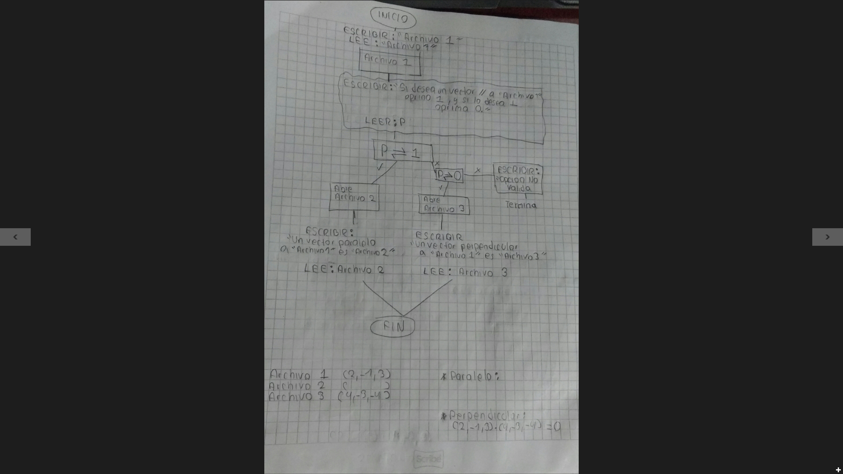

Codigo en C.
/*
#include<stdio.h>
int main() {
FILE *archivo; //se declara la variable archivo
archivo = fopen("archivo.txt", "r"); //asignando a archivo el resultado de la funcion, va a regresar algo
char caracteres[50];
/*
if (archivo != NULL) {
printf("El archivo se abrió correctamente.\n");
int res = fclose(archivo);
printf("fclose = %d\n", res);
} else {
printf("Error al abrir el archivo.\n");
printf("El archivo no existe o no se tienen permisos de lectura.\n");
}
if (archivo != NULL) {
while (feof(archivo)==0){
fscanf(archivo, "%s\n",caracteres);
printf("%s\n", caracteres);
}
fclose(archivo);
}
return 0;
}
/*
if (archivo != NULL) {
printf("El archivo se abrió correctamente.");
printf("\nContenido del archivo:\n");
while (feof(archivo) == 0) {
fgets (caracteres, 50, archivo);
printf("%s", caracteres);
}
fclose(archivo);
}
}
#include<stdio.h>
int main() {
FILE *archivo; //se declara la variable archivo, permite saber donde estamos parados.
FILE *paralelo; //se declara la variable paralelo, permite saber donde estamos parados
FILE *perpendi; //se declara la variable perpendi, permite saber donde estamos parados
archivo = fopen("archivo.txt", "r+"); //asignando a archivo el resultado de la funcion, va a regresar algo
paralelo = fopen("paralelo.txt", "r");
perpendi = fopen ("perpendi.txt","r");
char caracteres[100];
int p;
if (archivo != NULL) {
while (feof(archivo)==0){ //feof permite saber cuando termine el archivo
fscanf(archivo, "%s",caracteres);
printf("%s\n", caracteres);
}
fclose(archivo);
}
printf("\nSi desea un vector // al de arriba oprimir 1, y si lo desea perpendicular oprima 0\n");
scanf("%d", p);
if (p=1){
fscanf(paralelo, "%s",caracteres);
printf("%s\n", caracteres);
}else{
fscanf(perpendi, "%s",caracteres);
printf("%s\n", caracteres);
}
}
#include<stdio.h>
int main() {
FILE *archivo; //se declara la variable archivo, permite saber donde estamos parados.
FILE *paralelo; //se declara la variable paralelo, permite saber donde estamos parados
FILE *perpendi; //se declara la variable perpendi, permite saber donde estamos parados
archivo = fopen("archivo.txt", "r+"); //asignando a archivo el resultado de la funcion, va a regresar algo
paralelo = fopen("paralelo.txt", "r");
perpendi = fopen ("perpendi.txt","r");
char caracteres[50];
int p;
if (archivo != NULL) {
while (feof(archivo)==0){ //feof permite saber cuando termine el archivo
fscanf(archivo, "%s",caracteres);
printf("%s\n", caracteres);
}
fclose(archivo);
}
printf("\nSi desea un vector // al de arriba oprimir 1, y si lo desea perpendicular oprima 0\n");
scanf("%d", p);
if (p == 'Q'){
if (perpendi != NULL) {
while (feof(perpendi)==0){ //feof permite saber cuando termine el archivo
fscanf(perpendi, "%s",caracteres);
printf("%s\n", caracteres);
}
fclose(perpendi);
}
}else{
if (paralelo != NULL) {
while (feof(paralelo)==0){ //feof permite saber cuando termine el archivo
fscanf(paralelo, "%s",caracteres);
printf("%s\n", caracteres);
}
fclose(paralelo);
}
}
*/

CODIGO EN C.

#include<stdio.h>
int main() {
FILE *archivo; //se declara la variable archivo, permite saber donde estamos parados.
FILE *paralelo; //se declara la variable paralelo, permite saber donde estamos parados
FILE *perpendi; //se declara la variable perpendi, permite saber donde estamos parados
archivo = fopen("archivo.txt", "r+"); //asignando a archivo el resultado de la funcion, va a regresar algo
paralelo = fopen("paralelo.txt", "r");
perpendi = fopen ("perpendi.txt","r");
char caracteres[50];
int p;
if (archivo != NULL) {
while (feof(archivo)==0){ //feof permite saber cuando termine el archivo
fscanf(archivo, "%s",caracteres);
printf("%s\n", caracteres);
}
fclose(archivo);
}
printf("\nSi desea un vector // al de arriba oprimir P, y si lo desea perpendicular oprima p\n");
scanf ("%d", p);
if ( p == 'Q' ){
if (perpendi != NULL) {
while (feof(perpendi)==0){ //feof permite saber cuando termine el archivo
fscanf(perpendi, "%s",caracteres);
printf("%s\n", caracteres);
}
fclose(perpendi);
}
}else{
if (paralelo != NULL) {
while (feof(paralelo)==0){ //feof permite saber cuando termine el archivo
fscanf(paralelo, "%s",caracteres);
printf("%s\n", caracteres);
}
fclose(paralelo);
}
}
}

